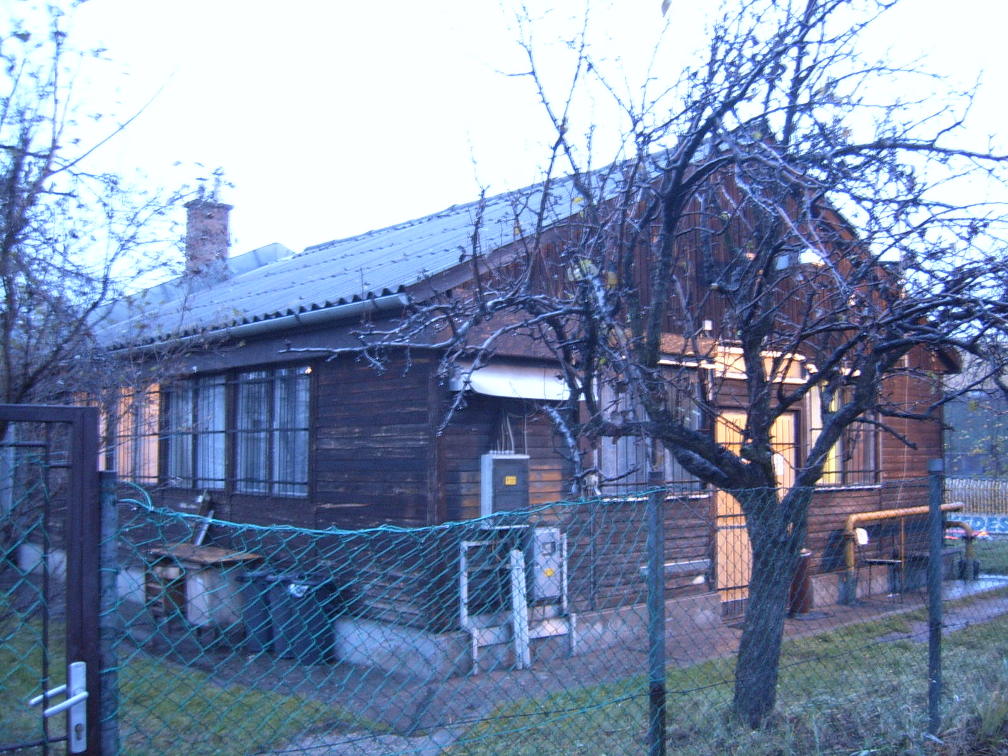
Budapesti Módszertani Központ és Intézményei

Fehér köz Nappali Melegedő

1104, Budapest Fehér – köz 2

2008. évi szakmai beszámoló

Az intézmény szolgáltatásai, célja, működési rendje

- Az intézmény tömegközlekedéssel nagyon jól megközelíthető.
- Nyitva tartás: hétfőtől-péntekig 09⁰⁰-17⁰⁰ óráig.
- Az intézmény igénybe vételének feltétele: fél évnél nem régebbi negatív tüdőszűrő eredmény
- A melegedő a Menedék program- Melegedő verzióját naprakészen használja.

A Fehér - köz Nappali Melegedő működési célja, hogy az igénybevevő hajléktalan, rászoruló személyek a különböző szolgáltatásokat, melyeket az I/2000 SZ CSM rendelet ír elő, illetve amelyeket az intézmény, mint "többletszolgáltatás" biztosít zavartalanul, biztonságban és megfelelő környezetben vegyék igénybe. Az ügyfelekre aktuálisan jellemző helyzetéből a kivezető alternatívák feltárása, jelzése és az ehhez vezető utón való támogatás, segítés. Az aktuális problémáik vágyaik realizálása, elérhető céljaikhoz való hozzájutás segítése.
Az intézmény biztosítja a napközbeni tartózkodásra, személyi tisztálkodásra, ruházat tisztítására, napi egyszeri étkezésre, étel melegítésére, közösségi együttlétekre szolgáló helyiségeket.

Ezeken a szolgáltatásokon túl számos többletszolgáltatást is nyújt intézményünk. Egyik ilyen az étkeztetés. Ez az egyik fő profilja melegedőnknek. Az étkeztetést, amely egyszeri hideg élelmet és néhány pohár teát jelent, alapvetően pályázati forrásból finanszírozzák ezért a pályázati kiírásnak megfelelően csak az utcán és éjjeli menedékhelyen élők részesülhetnek belőle. Természetesen ez alól is vannak kivételek. Néhány idős, nyugdíjas hajléktalan, akik átmeneti szállón élnek szintén részesülhet étkezésben, de ez mindig egyéni elbírálás alapján történik és a team közösen dönt.
Az étkeztetésen kívül számos délelőtti és délutáni programmal várjuk ügyfeleinkkel. Délelőtt a munkaügyi ügyfélszolgálat működik, ahol a kliensek állásügyben telefonálhatnak, délután filmklub, játékklub és kézműves foglalkozáson vehetnek részt a szabadidő hasznos eltöltése érdekében.

Ügyfeleink
Intézményünket a 2008. év folyamán 69.323 alkalommal vették igénybe - ez valamelyest kevesebb, mint a 2007. évi, amikor is összesen 73.552 alkalommal vették igénybe - összesen 2.365 fő, ebből 2.086 férfi és 279 nő.
945 fő a vizsgált időszakban regisztráltatta magát.

A Fehér - köz Nappali Melegedő 2008. évi forgalma
Az ügyfelek nagyon nagy létszámban jelentkeznek intézményünkben. Ezen az ábrán is jól megfigyelhető, hogy a forgalmunkban ciklusokat lehet megkülönböztetni.
Az első ciklus a januártól márciusig tartó időszak, Ebben a három hónapban minden nap jelentős számú ügyfélforgalmat bonyolított le a melegedő.

Hétvégén 9-15 óráig van nyitva a melegedő. A költségek pályázati forrásból vannak finanszírozva.

Fehér köz Melegedő havi forgalma januártól márciusig
 | Hónap | Január | Február | Március
Hétköznap | Fő | 4.937 | 4.941 | 4.825
Hétköznap | Átlag (fő) | 224 | 235 | 229
Hétvége | Fő | 2.248 | 2.499 | 2.957
Hétvége | átlag | 281 | 312 | 295

A táblázat adatai is jól mutatják, hogy az elmúlt évben is jelentős volt a hétvégi forgalmunk is. Hétvégi nyitva tartás alatt jellemzően többen veszik igénybe a melegedő szolgáltatásai is. Ennek egyszerű magyarázata van. Elhanyagolható számú melegedő van nyitva szabad és ünnepnapokon illetve, azok az ügyfelek, akik hétköznap dolgoznak, hétvégén felkeresik a különböző intézményeket köztünk bennünket is.
A téli időszakra mindig is a nagyforgalom volt jellemző. Az építkezések, ahol előszeretettel alkalmazzák ügyfeleinket leállnak, nem folynak. Az utcán élők még inkább bejönnek és igénybe veszik a szolgáltatásokat.

Fehér köz Melegedő forgalma áprilistól júniusig
 | Hónap | Április | Május | Június
Hétköznap | Fő | 4.215 | 3.608 | 3.104
Hétköznap | Átlag (fő) | 183 | 189 | 172
Hétvége | Fő | 962
Hétvége | átlag | 240

Ebben az időszakban a forgalmunk erősen csökkent. Erre több ok is visszavezethető. Az egyik leglényegesebb indok, hogy a Fehér - köz és a Könyves stáb összeolvadt és már nem az állandó csapat látta el a megszokott mindennapi feladatokat. A Könyves dolgozói egészen más munkastílusba dolgoztak, az ott fennálló feszültségeket magukkal hozták a Fehér - közbe. Ezt az ügyfelek is megérezték és elmaradoztak.
Intézményünket nem csak a X. kerületben élő hajléktalanok veszik igénybe, hanem egész Budapest területéről érkeznek hozzánk rászorulóak. A BKV sztrájkok ideje alatt jellemzően a környező erdős területen és a környékünkön működő éjjeli menedékhelyen élők jöttek el.
A harmadik indok, a nagyszabású építkezések zajlottak, ahová ügyfeleinket szívesen alkalmazzák, mint segédmunkaerő.
Ugyan úgy befolyásolta a forgalom nagyságát az a tény, hogy melegedőnkben több alkalommal is betörtek. Nem csak jelentős anyagi kárt okoztak, de ügyfeleink bizalma is megrendült. Nem érezték magukat biztonságban, nem tudták zavartalanul igénybe venni a fürdés és mosás szolgáltatásainkat, hisz pontosan a vízvezetéket rongálták meg és lopták el.

Fehér köz Melegedő forgalma júliustól októberig
 | Hónap | Július | Augusztus | Szeptember | Október
Hétköznap | Fő | 3.934 | 4.226 | 4.943 | 5.243
Hétköznap | Átlag (fő) | 196 | 211 | 224 | 238
Hétvége | Fő
Hétvége | átlag

Erre az időszakra jellemző, hogy lehetőség szerint a Fehér - közben egy állandó stáb dolgozott és az ügyfelek is alkalmazkodtak a megváltozott helyzethez.

Fehér köz Melegedő forgalma októbertől decemberig
 | Hónap | Október | November | December
Hétköznap | Fő | 5.243 | 4.945 | 5.496
Hétköznap | Átlag (fő) | :238 | 247 | 327
Hétvége | Fő |  | 3.270 | 2.970
Hétvége | átlag |  | 327 | :330

A tényleges számok is jól mutatják, hogy a melegedő forgalma ismét nagyon nagy lett. Várhatóan ez a tendencia lesz érvényes az egész krízis időszakra.
Az ügyfeleink kor szerinti megoszlása
Ezen a diagramon jól látható, hogy ügyfeleink jelentős többsége 41 és 60 év közötti. Jelentős többségben éppen nyugdíj előtt álló személy, akinek a munkaerő-piaci visszaintegrálása nagyon nehéz. Jellemzően rossz egészségügyi és mentális állapotban vannak. Sajátos élethelyzetükből eredően.
Intézményünket a 20 év alatti fiatal felnőttek nem veszik igénybe. Adataink szerint a hozzánk betérők közül egyetlen egy 20 év alatti személy volt
71 évesnél idősebb személyek 19 fő volt csak. Sajnos az intézmény legidősebb ügyfele éppen utcán él.

Kor és nem szerinti megoszlás
Ebből a diagramból jól kitűnik, hogy túlnyomó többségben férfiak veszik igénybe a szolgáltatásainkat. Ez nem meglepő, hisz a hajléktalan populációban is jellemzően a férfiak vannak többségben.
20 év alatti és 81 év feletti nő ügyfelünk nincsen.
Az intézmény használó közül többségében egyedül álló személyek járnak.

Szolgáltatásokról

- Mosás, mosatás
Intézményünk lehetőséget biztosít az ügyfelek részére, hogy saját személyes ruházatát kimossák. Ehhez egy forgótárcsás mosógép és egy centrifuga áll rendelkezésükre. Jellemző, hogy a nagy használat miatt a centrifuga rendszeresen elromlik. Amennyiben az ügyfelek ezzel a lehetőséggel élnek igény szerint a ruhákat az általunk működtettet ipari szárítógépben megszárítjuk. Nyári időszakban van lehetőség a kinti teregetésre is, amelyet az ügyfelek szívesen ki is használják.
Amennyiben az ügyfél szeretné hetente egyszer nagyobb mennyiségű ruhát, takarót, ágyneműt stb. leadhat nekünk mosatásra. Ezt vagy aznap délután vagy másnap tisztán vissza is kapja. A mosás automata mosógéppel és szárítógéppel történik. Hétvégén a nagy forgalom miatt mosást nem tudunk vállalni

Fehér - köz Nappali Melegedő 2008 -as Mosoda Forgalma
Az egyik legkedveltebb szolgáltatás a melegedőben. Ebben az évben 204 nő, 1067 férfi ügyfelünk összesen 1271 alkalommal használták ki ezt a lehetőséget.

- Fürdés, borotválkozás
A fürdést sajnos nem túl jó állapotban lévő, konténerben kialakított fürdőszobában tudjuk biztosítani. A fürdéshez, borotválkozáshoz amennyiben az ügyfél igényli biztosítunk számára törülközőt és szappant/sampont. Eldobható borotvát havi egy alkalommal adunk.

Fehér – köz Nappali Melegedő 2008. évi Fürdő kihasználtsága

A diagramon is szembe ötlő, hogy lényegesen több férfi ügyfelünk veszi igénybe a fürdő használatát, mint nő. Ez nem csak azért történik így, mivel több férfi ügyfelünk van, hanem mivel nő ügyfeleink szállón élnek és inkább a szállók fürdőit veszik igénybe és nem a melegedőét.
Az elmúlt évben összesen 2.567 alkalommal vették igénybe a fürdőszoba szolgáltatásait. 2007. évben ez a szám 3.290 volt. Ez is jól mutatja, hogy a fürdőnk az elmúlt évek során olyan mértékben amortizálódott, hogy a kliensek inkább máshol elégítik ki e fajta szükségleteiket

Munkaügyi ügyfélszolgálat
A Fehér – köz melegedőjében, már évek óta lehetőség nyílik az ügyfeleknek minden munkanap, délelőtt 9 -12 óra között munkakeresés céljából telefonálni. Ezt az elmúlt év folyamán 2.733 alkalommal tették meg az ügyfeleink
Összesen 1.823 sikeres hívást regisztráltunk. (Sikerest azt tekintjük, ha a másik féllel tud beszélni az ügyfél függetlenül attól, hogy a munka aktuális volt –e még.)
Sikeres és sikertelen munkaügyi telefonhívások 2008 . évben

A diagrammon is jól látható, hogy tavasszal a telefonhívások száma jelentőse megugrik. Ebben az időszakban újra indulnak a nagyobb beruházások, az építkezések, ahol ügyfeleinket, mint segédmunkásokat szívesen alkalmazzák. Ügyfeleink is kedvelik ezt a fajta viszonylag kötetlen hetente, kéthetente fizető munkahelyeket.
A téli időszak kezdetén ismételten emelkedik a telefonhívások száma. Ilyenkor elsősorban a szállást is biztosító munkalehetőségeket keresik.
A telefonhívásokat a melegedőben külön kódról kezdeményezzük, és külön erre a célra használt formanyomtatványon rögzítjük.
A munkaügyi telefonálást mindig egy szociális munkás segíti, az ügyfél által hozott telefonszámokat vagy a pályázati forrásból finanszírozott Expressz újságban megjelent álláshirdetéseket hívjuk fel.
Rendszeres előfizetői vagyunk az Expressz és a Blikk újságoknak.

Az általunk vezetett lista alapján 2008 – ban az újságkölcsönzés a következőképpen alakult :

2008. | Blikk | Expressz
Január | 99 | 108
Február | 71 | 94
Március | 79 | 107
Április | 62 | 88
Május | 55 | 54
Június | 56 | 46
Július | 94 | 75
Augusztus | 55 | 52
Szeptember | 61 | 40
Október | 77 | 73
November | 81 | 131
December | 53 | 96
Összesen: | 843 | 964

Az újság kölcsönzésben is jól látszik, hogy tavasszal és a téli időszak elején jellemzően többen keresnek munkát.
Az internetet a délelőtt folyamán álláskeresés céljából használhatják az ügyfelek, délután pedig szinte kötetlenül vehetik igénybe feliratkozást követően fél órára. Sajnos azért kellett ennyiben limitálunk az felhasználható időt, mivel az ügyfelek által használható számítógépek száma az elmúlt évben egyre csökkent. Ezen a gépen osztozik meg a melegedő ügyfélköre. Az igény sokkal nagyobb, mint az infrastruktúránk.
Jelenleg a számítógép a könyvtárhelyiségben használható.
A kapcsolattartó telefonhívásokra délutánonként van lehetőségük az ügyfeleinknek. Elsősorban közeli hozzátartozójukat, testvérüket, élettársukat hívják fel.

A csoportfoglalkozások a Fehér közben
Filmklub
A Fehér – köz nappali melegedőjében a 2008-as évben ismételten elindultak a különböző foglalkozások.
Lehetőségeink igen korlátozottak illetve az ügyfeleinket nehezen lehet motiválni egyes foglalkozásokon való részvételre. Ezen okok miatt az első foglalkozás, amelyet bevezettünk a filmklub volt.
A filmklub 2008. májusában indult el. Minden szerda és péntek délután 14 órakor kezdődik.
Az elmúlt évben 54 alkalommal volt ez a fajta csoportfoglalkozás. Változó intenzitással látogatták. Ez nagyban függött a film stílusától, a kinti időjárástól is.
187 fő, átlagosan 10 fő vett részt a filmvetítésen.
Ezt a foglalkozást látogatják a legtöbben, ez a legnépszerűbb a legsikeresebb.

Kézműves foglalkozás
A felhasznált anyagokat pályázati pénzből lett finanszírozva.
A foglalkozások minden csütörtök délután 14 órakor kezdődnek. Mindig nyitott ajtó mellett, hogy érezzék az ügyfelek, hogy bármikor bekapcsolódhatnak az ott folyó munkába
A klubszobának használt helyiség sajnos nem túl nagy és az intézményre jellemzően leromlott állapotban van. Felszereltetni egy fali könyvespolcot kimondottan a kézműves foglalkozás alkotásai számára.
Nagyon nehéz egy ehhez hasonló, aktív részvételt, valamilyen szinten ügyességet, kreativitást igénylő csoportot elindítani és fenntartani. Az ügyfelek nehezen motiválhatóak, a figyelmüket tartósan lekötni nehéz.
Az eddigi foglalkozásokon 38 személy volt jelen meglepően kevés köztük a nő, összesen csak 3.
A lehetőségeinkhez mérten próbálunk minél változatosabb, izgalmasabb foglalkozásokat tartani. A foglalkozások előre megbeszélt tematika szerint történik A tematikát természetesen az éppen aktuális ünnepekhez és a résztvevő kliensek igényeihez igazítjuk. A csoportfoglalkozásokon résztvevő ügyfelekre is jellemző, hogy sem mentális, sem fizikai és egészségügyi állapotuk nem teszi lehetővé a finommechanikus mozgást. Ezért elsősorban nagyobb méretű tárgyakat festünk, díszítünk, különböző mintákat vágunk, ragasztunk és nagyon népszerű a gipszöntés és festés is.
Az ügyfelek által készített képeket, amennyiben szeretnék és megengedik az intézmény díszítésére használjuk. A különböző saját maguk díszített tárgyakat elvihetik, eladhatják, vagy oda ajándékozhatják annak, akinek szeretnék. Számos képkeret és festett mécses lett így Karácsonyi ajándék.

Játékklub
Mind minden foglalkozás a játékklub is később, a második félévbe indult el.
Ez a foglalkozás is a csoport szobának kinevezett tv szobában történik. Általában két asztalnál folyik a játék. Néha akkora az érdeklődés, hogy a sakkozóknak már nem marad bent hely ezért kénytelenek átmenni egy másik helyiségbe.
Az elmúlt év folyamán 63 fő vett rajta részt közöttük csak két hölgy volt.
A legkedveltebb játék a kártya elsősorban a francia kártyával játszott römi. Társasjátékba, mint Activíty, Ki nevet a végén?, Gazdálkodj okosan!, csak a fiatalabb ügyfeleinket lehet bevonni. Az idősebbek teljesen elutasítják őket.
A foglalkozások alatt az addig teljesen idegen, közömbös ügyfelek összebarátkoztak, és már alig várják a kedd délutánt, hogy egy jót játszanak. Ez mi sikerként értékeljük.

Összegzés
2008 a változás éve volt a Melegedő életében. Egy jól összeszokott csapat és kollegiális közösség lazult fel azzal, hogy a Könyves Nappali Melegedő és Éjjeli Menedékhely stábjával közös csapat lettünk. Az egyesítés csak kis részben hozta meg a kívánt eredményeket mind a két félnek.
Csoportdinamikai változások is színesítették ezeket a hónapokat. Jakabné Borsi Ibolya szülési szabadságra ment. Szabó Károly szociális munkás és Kvasnika Ágnes a Könyves intézményében kapott sokkal nagyobb szerepet. Ördög Barnabás rekreációs szabadságon volt.
Pavisa Éva állandó míg Nagy Erika változó időben és telephelyen töltötte a munkaidejét.
Ekker Éva az új, megbízott vezető nyár közepén vette át az intézményt. Az új vezető stílus és szakmai irányvonala eltért az előző vezetőtől, így a megszokás és ismerkedés lépcsői még hátravannak.
Nyerges Mária kollega érkezésével kezdett felállni egy új, állandó stáb.
Kovál- Turóczi Ildikó lett a melegedő szakmai vezetőjének felkérve.

Kapcsolataink más intézményekkel, szervezetekkel ill. támogató programjaink:
- Rendszeren részt veszünk a Menhely Alapítvány által szervezett melegedős szakmai fórumokon
- Lakhatási, addiktológiai, foglalkoztatási referensi megbeszélésen való részvétel.

Tervek 2009. évre
- Profil váltás a melegedőben-program elindítása
- Állandó szakmai stáb felállítása
- Tisztasági festés
- Szakvizsga letétele
- Fehér köz Protokoll Füzet alkalmazása
- Álláskereső klub elindítása
- A Menhely Alapítvány által szervezett Melegedő Fórumon továbbra is részt venni
- Két kolléga szociológiai tanulmányainak folytatása
- Szükséges karbantartási munkák elvégzése
- Infrastruktúra fejlesztése

A Fehér köz Team tagjai:
- Kovál-Turóczi Ildikó szakmai vezető
- Pavisa Éva szociális asszisztens
- Nagy Erika szociális asszisztens
- Ördög Barnabás szociális munkás
- Nyerges Mária szociális munkás
- Ekker Éva egységvezető, szociális munkás

